Dino-Cadena
Design document de una hoja.

Identidad del Juego / Mantra:
la supervivencia de un dino-superviviente estando en medio de una cadena alimenticia.

Pilares del Diseño:
Sobrevivir a grandes dinosaurios que quieren comerte
Comer a los dinosaurios que están por debajo de ti.
Solo sobreviven los más listos.

Resumen de Género/Historia/Mecánicas:
En este juego encarnaremos a un velociraptor que quiere sobrevivir en un mondo en donde el mas fuerte se alimenta del más débil, para sobrevivir tendrá que escapar de los dinos que están en la sima de la cadena y debe de cazar a los dinos que están debajo de la cadena.

Características:
El enemigo se moverá de un lugar a otro aleatoriamente.
La comida también se moverá de un lado a otro aleatoriamente
Todos los dinos se acercarán al agua más cercano.
Si me agacho, me volverá invisible por unos minutos, pero también mi velocidad será reducida.
Cada cierto tiempo se aumentará la velocidad de los npc, vida.
En mi cueva voy a poder subir el daño y la velocidad si lo mejoro en unos pilares.
Cada cierto tiempo el enemigo me buscara para comerme.
Si me acerco demasiado al enemigo me detectara y atacara.

Interfaz:

la HUD tendrá los siguiente, barra de vida, sed, comida, el tiempo de supervivencia, alerta de peligro.
La barra de vida bajará por si tienes sed o hambre, también si un enemigo de ataca, se recuperará si la barra de hambre y sed este completamente llena, (si se llena al 100 las dos barras te darán una recuperación de cierta vida por un tiempo.)
La barra de sed y hambre bajar cada cierto tiempo y solo se llenarán si te acercas a un charco de agua y interactúas con ella. También con el hambre, pero para eso tienes que bajar la vida de los dinosaurios mas pequeños para matarlo y comer su cadáver.
El tiempo servirá como tu puntuación midiendo el tiempo que sobreviste en esa partida.
La alerta de peligro saldrá si un enemigo te a detectado o el enemigo estará e un estado de persecución.

Estilo de Arte:
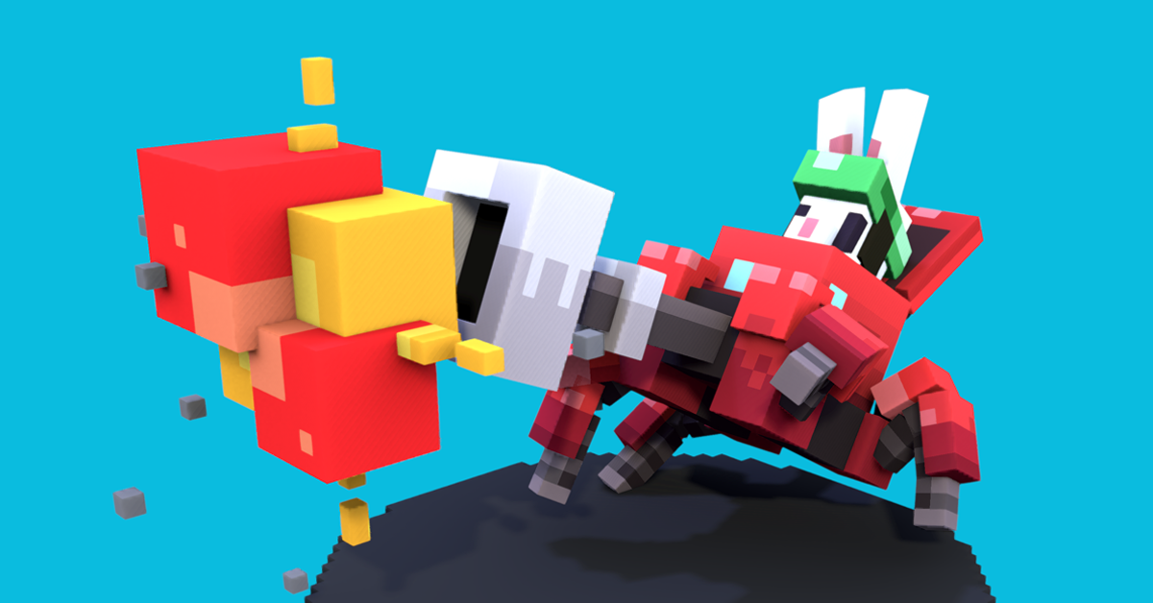

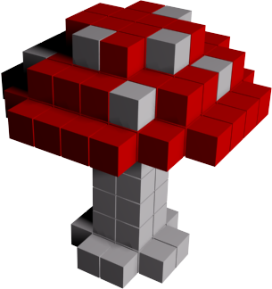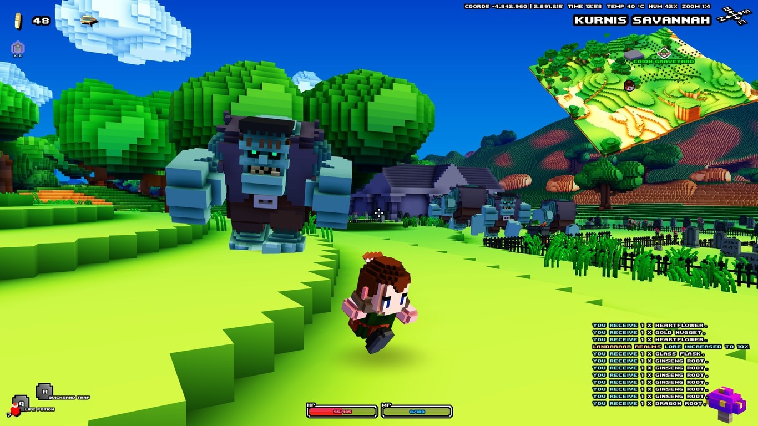

Música/Sonido:
Sonido principal, ser una mescla entre canción y sonidos ambientales de bosque.
Sonidos:
- Sonido de mordiscos
- Sonido de beber
- Sonido de comer
- Sonido de un rugido al comienzo de que te persigan
- Sonido de la música principal, pero más fuerte cuando te persiguen.
- Sonido de recibir daño
- Sonido de curarse

Hoja de ruta del desarrollo / Lanzamiento:
Plataformas: Steam/Google Play/iOS/Web.
Audiencia: Edad/género/intereses.

Hito 1: Mecánicas completas - 0/0/00  Hito 2: Lucha con boss completo - 0/0/00  Hito 3: Niveles completos - 0/0/00 | Hito 4: Pulido completo - 0/0/00  ---------------------------  Día de Lanzamiento: 0/0/00

